汕头大学实验报告
学院：数学与计算机学院 系：计算机系 专业：计算机科学与技术 成绩：________
姓名：易雨杰(2024611209)、叶梅冰(2024611038) 实验时间：2026年11月7日 教师签字：____________
实验8 版本控制软件使用练习（Git 实践记录）
一、实验目的
1.理解版本控制的基本概念，包括版本库、本地工作拷贝、检入、检出、标签、分支、合并、冲突与锁的含义。
2.练习使用版本控制工具实现团队版本管理，掌握分支创建与切换、提交、推送、拉取与合并的完整操作。
3.通过 Pull Request 评审流程，体会版本控制在多人并行开发中的作用，做到改动可审查、可回退、可追溯。
二、实验要求
1.理解版本控制系统保存文档各修订版的机制，说明主干、分支、标签、合并的作用。
2.用实际项目仓库完成一次完整的版本管理实践：分支开发、提交、推送、评审与合并。
3.两人并行开发且互不干扰，所有合入主干的改动须经对方评审。
4.提交实验报告。
三、主要实验工具
●Git 2.x + GitHub：版本库托管与协作平台，远端仓库为 STU-team/Study_Room_Reservation，主干 main 设保护，只接受 Pull Request 合并。
●Visual Studio Code：提交前核对改动、执行 git log --graph 查看分支拓扑，配合 Maven Wrapper 跑单元测试。
●IntelliJ IDEA + JDK 17 + Maven：后端代码编译与测试，mvn -o -B clean test 全量回归。
●说明：指导书实验八以 Subversion 为例，本组按团队现有环境改用 Git，实验目的与版本管理要求一致。
四、实验内容及实验数据记录
（一）团队版本控制环境与约定
项目为自习室预约管理子系统，两名成员并行开发：成员A（易雨杰）负责架构与后端，成员B（叶梅冰）负责交互与前端。为让两条开发线互不干扰，团队在开工前固定了如下约定。
项目 | 约定
远端仓库 | https://github.com/STU-team/Study_Room_Reservation.git
主干分支 | main，设保护，只接受经评审的 PR 合并
成员分支 | 成员A 使用 dev-A，成员B 使用 dev-B-new
合并方式 | Create a merge commit，保留分支痕迹，不使用 Squash
评审方式 | 交叉评审，A 的 PR 由 B 评审，反之亦然
提交信息 | A-任务号: 一句话说明，禁用表情符号
推送纪律 | 每次 push 前先 fetch，确认本分支不落后 origin/main
不可逆操作 | 不使用 amend、push --force、reset --hard，改错另起提交修正
产物同步 | 代码与文档同批提交，每完成一件事同步进度看板与工作记录
表1 团队版本控制约定
（二）分支拓扑与提交走向
图1 为在本地终端执行 git log --graph --oneline --branches 的分支拓扑，可直观看到两条开发分支与主干的关系。
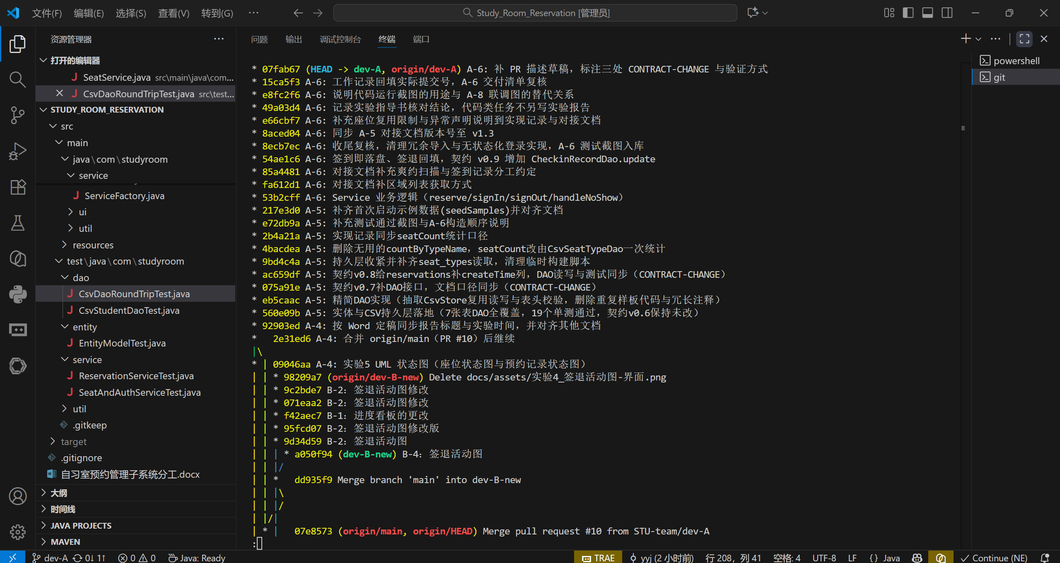
图1 版本库分支拓扑
图中每个星号代表一个提交节点，左侧竖线与斜线表示分支走向。最上方标注 (HEAD -> dev-A, origin/dev-A) 的位置是成员A 分支的当前提交，本地与远端一致；底部标注 (origin/main, origin/HEAD) 的提交为“Merge pull request #10 from STU-team/dev-A”，是上一次 PR 合并形成的主干节点。中部一条竖线是成员A 的提交线性排列；右侧另起一条竖线是成员B 的分支，标签为 dev-B-new 与 origin/dev-B-new，其中“Merge branch main into dev-B-new”说明成员B 也做过一次同步主干的操作。
分支策略上，成员A 在整个学期只维护 dev-A 一条开发分支，不按单个任务拆分子分支。原因是同一时间段只有一人在后端施工，频繁开分支会让 PR 数量膨胀、评审上下文割裂；长期复用一条分支时，所有相关工作自动汇入同一个 PR，评审人能看到完整演进过程，合并冲突只集中在“同步主干”这一个动作上。
（三）Pull Request 评审流程
本组把主干设为保护分支，任何改动都必须经 Pull Request 评审后才能合入。图2 为成员A 的合并 PR 页面。
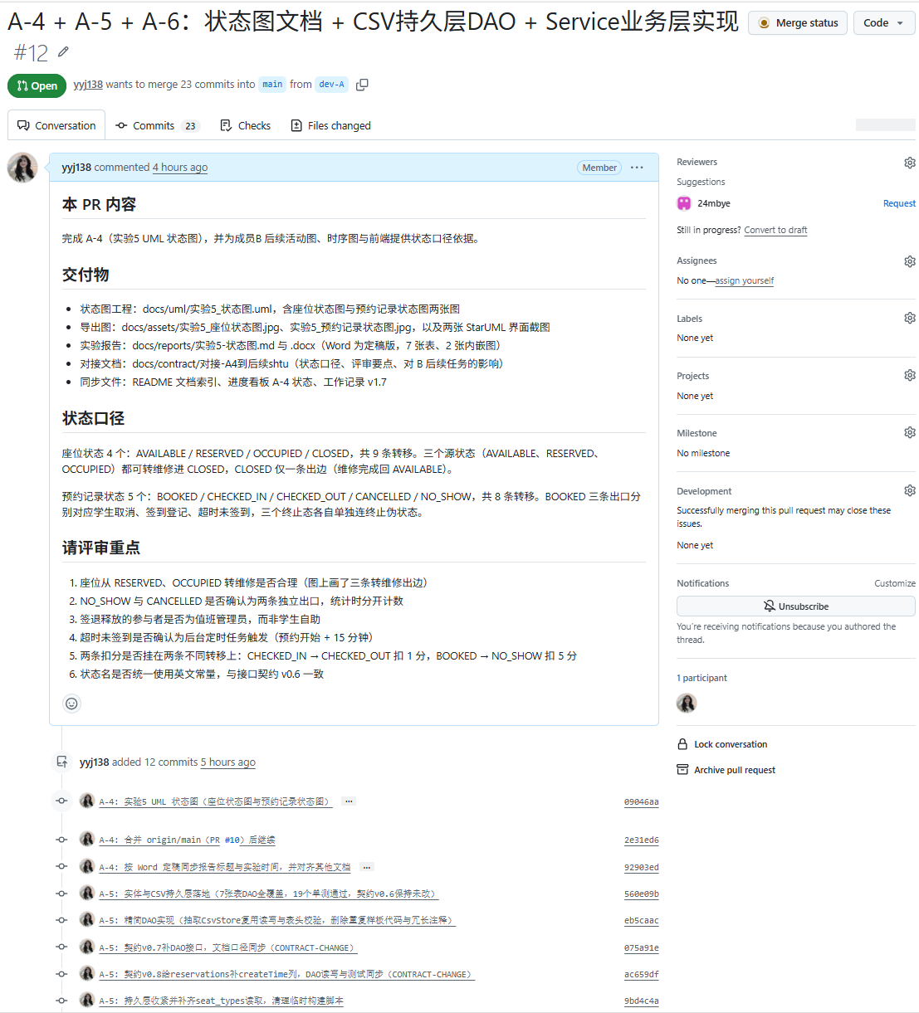
图2 合并 PR 页面（main ← dev-A）
该 PR 由 dev-A 指向 main，截图时点为 23 个提交（评审过程中继续追加，PR 页面自动刷新），评审人指定为成员B（账号 24mbye），当时状态为 Open；该 PR 后于 bef565c（2026-11-08）以 Create a merge commit 合入 main，合并时该分支相对主干共 41 个提交。由于先前的 A-4、A-5 尚未合并，A-5、A-6 的提交继续堆在同一条分支上，因此团队不新建 PR，而是复用本 PR 并更新标题与描述，把新增内容分段追加在原有说明之后。这样处理避免了对着主干再开一个 PR 时重复计算差异，推送后 PR 的变更列表会自动刷新。
评审闭环固定为五步：第一，成员在开发分支提交并 push；第二，在 PR 中请求对方评审，对方在 Files changed 中逐条评论；第三，作者按评论修改并追加提交，不改写已推送的历史；第四，评审通过后由对方或作者选择 Create a merge commit 合入主干；第五，合并后作者执行 fetch 与 merge origin/main，保持与主干同步。
接口契约是前后端并行的唯一依据，其变更不能夹带在普通提交里。本 PR 在描述中单列三处契约变更：契约 v0.7 补充信用分流水与座位区域两个 DAO 接口；v0.8 给预约表补 createTime 列，使“预约提交时间”可保真还原；v0.9 给签到记录 DAO 增加 update 方法，业务口径改为“签到即落盘、签退回填”，使在座名单可实时查询。三处均标注 CONTRACT-CHANGE 并写明“若评审不认可请在评论指出，按流程调整”，把接口变更交由对方确认后才进入主干。
（四）成员A 侧提交记录
截至 2026-11-07，dev-A 相对 main 共 25 个提交，全部可通过 git log 逐条核对，明细见表2。
序号 | 提交 | 时间 | 说明
1 | 09046aa | 11-06 19:01 | A-4: 实验5 UML 状态图（座位状态图与预约记录状态图）
2 | 2e31ed6 | 11-06 19:01 | A-4: 合并 origin/main（PR #10）后继续
3 | 92903ed | 11-06 19:23 | A-4: 按 Word 定稿同步报告标题与实验时间，并对齐其他文档
4 | 560e09b | 11-06 20:40 | A-5: 实体与CSV持久层落地（7张表DAO全覆盖，19个单测通过）
5 | eb5caac | 11-06 20:47 | A-5: 精简DAO实现（抽取CsvStore复用读写与表头校验）
6 | 075a91e | 11-06 20:59 | A-5: 契约v0.7补DAO接口，文档口径同步（CONTRACT-CHANGE）
7 | ac659df | 11-06 21:08 | A-5: 契约v0.8给reservations补createTime列（CONTRACT-CHANGE）
8 | 9bd4c4a | 11-06 21:20 | A-5: 持久层收紧并补齐seat_types读取，清理临时构建脚本
9 | 4bacdea | 11-06 21:21 | A-5: 删除无用的countByTypeName，seatCount改由CsvSeatTypeDao一次统计
10 | 2b4a21a | 11-06 21:21 | A-5: 实现记录同步seatCount统计口径
11 | e72db9a | 11-06 21:49 | A-5: 补充测试通过截图与A-6构造顺序说明
12 | 217e3d0 | 11-06 21:53 | A-5: 补齐首次启动示例数据(seedSamples)并对齐文档
13 | 53b2cff | 11-06 22:10 | A-6: Service 业务逻辑（reserve/signIn/signOut/handleNoShow）
14 | fa612d1 | 11-06 22:12 | A-6: 对接文档补区域列表获取方式
15 | 85a4481 | 11-06 23:03 | A-6: 对接文档补充爽约扫描与签到记录分工约定
16 | 54ae1c6 | 11-06 23:12 | A-6: 签到即落盘、签退回填，契约v0.9增加CheckinRecordDao.update
17 | 8ecb7ec | 11-06 23:26 | A-6: 收尾复核，清理冗余导入与无状态化登录实现，测试截图入库
18 | 8aced04 | 11-06 23:27 | A-6: 同步 A-5 对接文档版本号至 v1.3
19 | e66cbf7 | 11-06 23:27 | A-6: 补充座位复用限制与异常声明说明到实现记录与对接文档
20 | 49a03d4 | 11-06 23:34 | A-6: 记录实验指导书核对结论，代码类任务不另写实验报告
21 | e8fc2f6 | 11-06 23:36 | A-6: 说明代码运行截图的用途与 A-8 联调图的替代关系
22 | 15ca5f3 | 11-06 23:45 | A-6: 工作记录回填实际提交号，A-6 交付清单复核
23 | 07fab67 | 11-06 23:49 | A-6: 补 PR 描述草稿，标注三处 CONTRACT-CHANGE 与验证方式
24 | e2addb3 | 11-07 00:06 | A-7: 实验8 版本控制实践记录与分支拓扑、PR 截图入库
25 | c2f3694 | 11-07 00:07 | A-7: 工作记录回填 A-7 提交号与版本 v2.8
表2 dev-A 分支提交明细（25 条，截图时点快照；PR #12 合并时该分支相对主干共 41 条）
提交粒度遵循一条原则：一次提交只做一件可独立描述的事。功能实现、文档同步、契约变更分别提交，便于回退时只撤其中一部分。例如契约 v0.9 的提交只改契约、接口、实现与测试，文档口径在后续提交里单独补齐。
（五）遇到的问题与处理
问题 | 处理方式
接口契约是实现与界面并行的唯一依据，曾擅自把 v0.6 改为 v0.7 | 被负责人否决后执行 git checkout -- 完整回退，此后确立“契约不动、字段落差由 DAO 映射消化”的口径，确需升级必须走 CONTRACT-CHANGE 并经对方同意
与成员B 并行开发，对方 PR 先合入主干，本分支落后 | 在 dev-A 执行 git merge origin/main 合并主干（提交 2e31ed6），在分支上解决冲突后继续开发，不使用 rebase 改写已推送的历史
同一分支累积多个提交，PR 描述与实际内容脱节 | 复用同一个 PR，更新标题与描述，把新增内容分段追加在原有说明之后，保留先前阶段的历史说明
提交中混入临时构建脚本与编辑器备份文件 | 执行 git rm 删除，并用 git status --ignored 确认工作区只剩 target 构建目录；此后每次交付前固定检查工作区
将编辑器提示的未使用导入误判为编译错误 | 查看 mvn 实际输出确认仅为警告，删除该导入后重新提交，保持零告警
表3 版本控制实践中的问题与处理
五、实验数据分析与讨论
第一，版本控制的价值在回退那一刻体现得最直接。擅自修改已定稿契约时，一条 git checkout 命令就把文件恢复到定稿状态，没有留下任何二次污染；若没有版本控制，只能凭记忆手工改回，且无法确认是否改全。
第二，分支不是越多越好。单人负责一个方向时，长期维护一条开发分支比每个任务开一条分支更清晰：PR 上下文连续、评审人一次能看全、合并冲突只发生在同步主干这一处。从图1 可以看到，dev-A 上的提交始终是一条直线，没有反复分叉合并，正是这种策略的结果。
第三，提交信息要能当索引用。统一“A-任务号:”前缀后，查看单行日志即可判断每个任务由哪几个提交构成，撰写实验报告与对接文档时不必翻查记忆。表2 的 25 条记录就是按这个前缀整理出来的。
第四，不可逆操作必须留退路。团队约定不使用 amend、不使用强制推送、不使用硬重置，改错了就再提交一次修正，保证历史完整可查；同时要求代码与文档同批提交，避免出现代码已改而文档未同步的失联状态。
六、实验小结
本次实验用 Git 与 GitHub 完成了一个真实双人项目的版本管理：主干受保护、成员各用一条开发分支、所有改动经 Pull Request 评审后以 merge commit 合入。实验达成的结果包括三条：一是版本库中保留了 25 个可追溯的提交与完整的分支拓扑；二是在契约变更这类高风险动作上建立了 CONTRACT-CHANGE 标注与对方确认的流程；三是形成了提交前缀、推送前 fetch、交付前检查工作区等可复用的操作纪律。
需要说明的是，指导书以 Subversion 为例，本组改用 Git 后，版本库、工作拷贝、分支、合并、冲突等概念与操作要点一一对应，实验目的得到落实；后续联调阶段将继续沿用同一套分支与评审流程。

